淡江時報 第 1155 期
3社團聯合音樂會 展現多元成果
學生大代誌
【記者麥嘉儀淡水校園報導】音樂文化社、西洋音樂社，以及鋼琴社於11月29日晚上7時在學生活動中心舉辦聯合交流音樂會，共計表演19首曲目，包括陳奕迅〈讓我留在你身邊〉和Billie Eilish〈The 30th〉等，吸引不少同學到場觀看。

活動總召、資圖二施雅曈說明，這次活動特別規定部分表演成員必須來自不同社團，期許透過合辦活動，讓三個音樂性社團可以更加了解彼此，因為平時都是各玩各的，甚少有交流機會。雖然這是第一次合作，但三個社團在溝通方面都沒有困難，因為都是以音樂為主，有共同的話題及默契。施雅曈分享，有不少觀眾是經過學生活動中心時，被場內的音樂吸引進來，甚至留下來觀賞表演，這點讓她很感動，同時也希望以後還有機會再舉辦三社音樂會。

擔任主持人的音樂文化社社長、航太二張庭瑄表示，「不會擔心觀眾多少的問題，只想把平時努力練習的成果，盡情地展現出來。」表演者、經濟四呂爾津分享，他很開心在社團交到朋友，並且一起組團表演，希望能持續舉辦這類活動，也期待下次會有更多觀眾來欣賞表演。統計三杜少廷則分享：「今天的表演內容都很好，其中讓我印象較深刻的是，張庭瑄表演美秀集團（我要你愛）及東城衛（夠愛）這2首曲子。」
2022/12/04

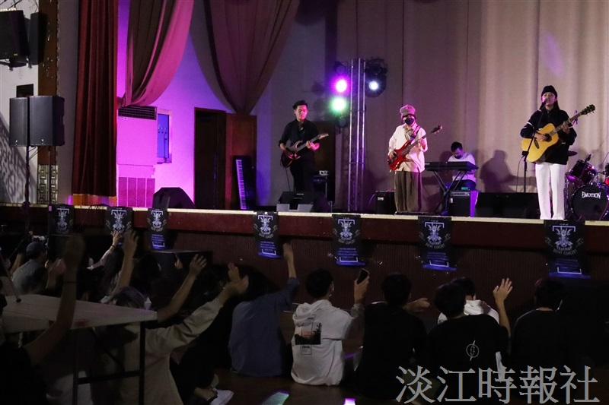
3音樂性社團舉辦聯合音樂會，上臺演出者皆賣力展現實力。（攝影／鄧晴）

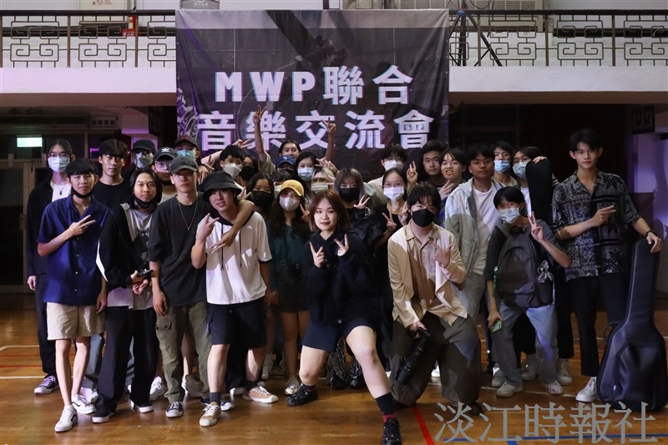
音樂文化社、西洋音樂社，以及鋼琴社於11月29日晚上7時在學生活動中心，舉辦聯合交流音樂會。（攝影／鄧晴）

